Министерство образования и науки Челябинской области
ГАПОУ ЧО «Политехнический колледж»

МЕТОДИЧЕСКАЯ РАЗРАБОТКА

Учебного занятия по теме:

«Действие магнитного поля на проводник с током»

Магнитогорск
2018

Методическая разработка открытого учебного занятия по теме: «Действие магнитного поля на проводник с током»

Автор:
Е. В. Кольцова – преподаватель физики

Тема учебного занятия
Действие магнитного поля на проводник с током
Цель учебного занятия
обучающая: сформировать представление о магнитном поле как виде материи, показать воздействие магнитного поля на проводник с током, научить определять направление силы Ампера, используя правило левой руки, познакомить студентов с применением закона Ампера
развивающая: развивать логическое мышление, умение наблюдать, сравнивать, сопоставлять наблюдаемые явления, выдвигать гипотезы, делать выводы, умение работать с информацией;
воспитательная: воспитание исполнительности, сотрудничества
Вид учебного занятия урок усвоения новых знаний
Материально-техническое оснащение учебник Ф-11, презентация, сб. задач Рымкевич

План занятия
I Организационная часть 1-2 минуты
(проверка присутствующих, подготовка рабочих мест)
II Сообщение темы и целей занятия 1-2 минуты
(объявление темы урока, постановка достижимых целей перед студентами)
III Актуализация опорных знаний студентов 5-7 минут
Фронтальный опрос:
- Если заряд покоится, то вокруг него существует поле, если да, то какое?
- Определение электрического тока
- Движение каких частиц принимают за направление электрического тока?
- Буквенное обозначение силы тока
IV Начальная мотивация учебной деятельности 2-3 минуты
На этом уроке мы вспомним, что называют магнитным полем. Выявим причины его возникновения и способы обнаружения. Познакомимся с опытами Андре Мари Ампера и Ханса Кристиана Эрстеда. На данном уроке мы вводим понятия магнитной индукции. Рассматриваем, почему в природе не существует магнитных зарядов. Выясним, как можно определить направление вектора магнитной индукции. Введем в рассмотрение закон Ампера. Рассмотрим устройство электроизмерительных приборов и громкоговорителя
V Изучение нового материала 35-40 минут
План:
- Развитие учения о магнитных явлениях
- Свойства магнитного поля
- Силовая характеристика магнитного поля, формула расчёта, определение направления
- Закон Ампера, применение, определение направления
Магнитные явления известны людям с глубокой древности. Ещё древние греки знали, что существует особый минерал, способный притягивать к себе железные предметы. Это был один из минералов железной руды, известный сейчас как магнетит, его залежи находились возле города Магнесии на севере Турции. Слово магнит в переводе с греческого означает камень из Магнесии. Впервые свойства магнитных материалов использовали в Китае. Именно там в 3 веке до н.э. был сконструирован первый компас и только в 12 веке он стал известен в Европе.
С древних времён известно, что разноимённые полюса магнитов притягиваются, а одноимённые – отталкиваются, так же как притягиваются разноимённые заряды и отталкиваются одноимённые заряды. Между зарядами действуют кулоновские силы.
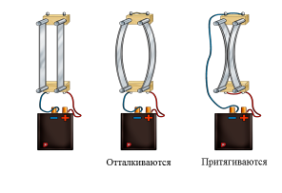
Однако между электрическими зарядами могут существовать силы и иной природы. Их можно обнаружить с помощью следующего опыта. Возьмем два гибких проводника, укрепим их вертикально, а затем присоединим нижними концами к полюсам источника тока (рис.). Притяжения или отталкивания проводников при этом не обнаружится. Проводники заряжаются от источника тока, но заряды проводников при разности потенциалов между ними в несколько вольт ничтожно малы. Поэтому кулоновские силы никак не проявляются.
Если теперь другие концы проводников замкнуть проволокой так, чтобы в проводниках возникли токи противоположного направления. то проводники начнут отталкиваться друг от друга (рис.). В случае же токов одного направления проводники притягиваются (рис.).
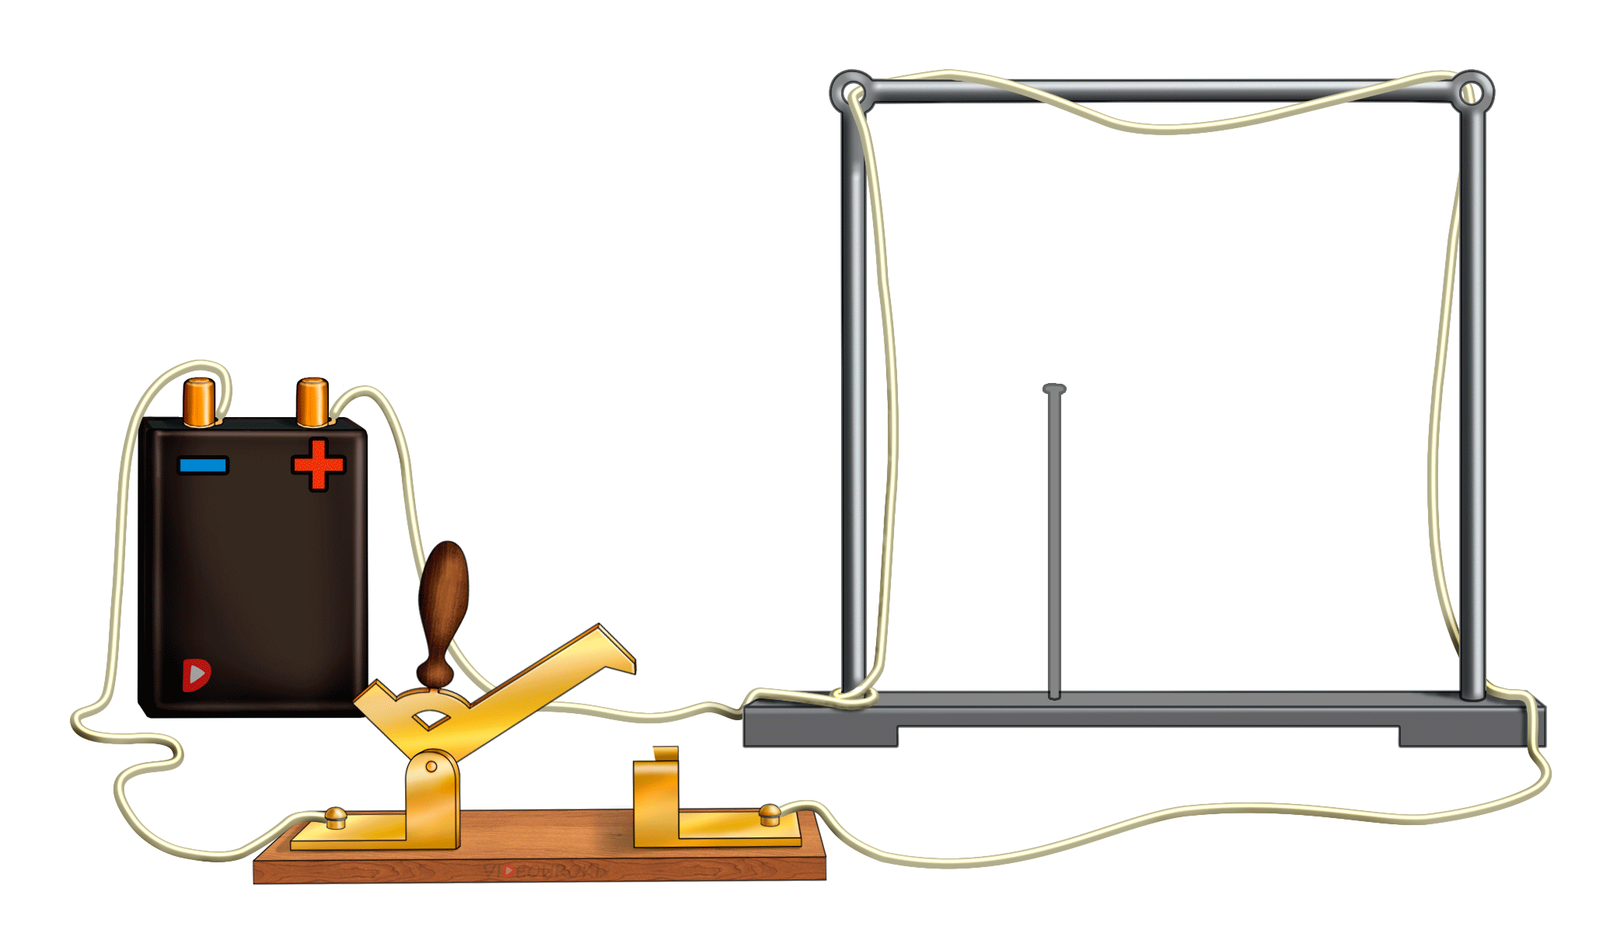
В том же 1820 году Эрстед провёл свою серию опытов. О располагал проводник над магнитной стрелкой. При пропускании тока по проводнику стрелка начинала отклоняться, при размыкании цепи стрелка возвращалась в исходное положение. Этот опыт наглядно показывает, что в пространстве, окружающем проводник с током, действуют силы, вызывающие поворот стрелки, то есть силы подобные тем, которые действуют на неё вблизи постоянного магнита.
Взаимодействия между проводниками с током, т. е. взаимодействия между направленно движущимися электрическими зарядами, называют магнитными. Силы, с которыми проводники с током действуют друг на друга, называют магнитными силами.
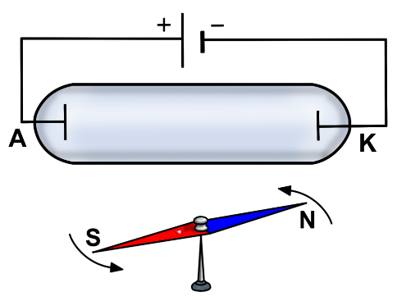
Действие магнитных сил было обнаружено в пространстве и вокруг отдельно движущихся заряженных частиц. Так русский и советский физик Иоффе в 1911 году наблюдал отклонение магнитных стрелок, расположенных вблизи пучка движущихся электронов. Через трубку пропускался поток электронов и магнитная стрелка, поворачивалась. Таким образом многочисленные опыты привели учёных к выводу: Вокруг движущихся электрических зарядов, существует магнитное поле.

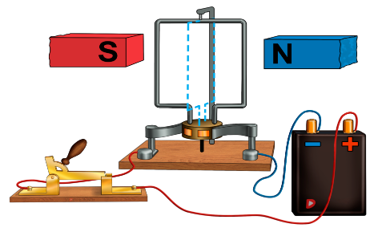
Если мы подвесим на гибких проводах плоскую рамку с током между полюсами магнита, то рамка будет поворачиваться до тех пор, пока ее плоскость не установится перпендикулярно линии, соединяющей полюсы магнита (рис.). Таким образом, магнитное поле оказывает на рамку с током ориентирующее действие

Однородное магнитное поле оказывает на рамку, как показывает опыт, лишь ориентирующее действие. В неоднородном магнитном поле рамка, кроме того, будет двигаться поступательно, притягиваясь к проводнику с током или отталкиваясь от него.
Векторную характеристику магнитного поля называют вектором магнитной
индукции и обозначают буквой В. Сначала мы рассмотрим
вопрос только о направлении вектора В.
Направление вектора магнитной индукции устанавливают с помощью правила буравчика:
если головку винта поворачивать по направлению тока в контуре, то поступательное движение острия винта указывает направление положительной нормали.
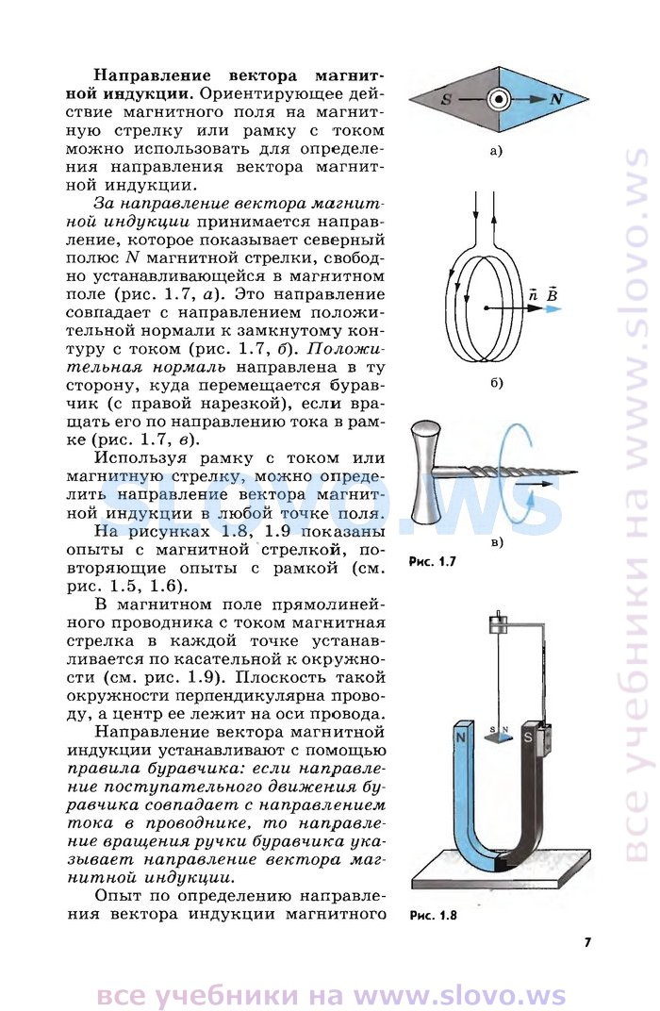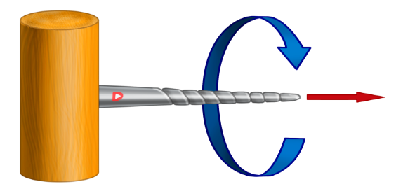
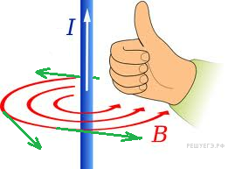
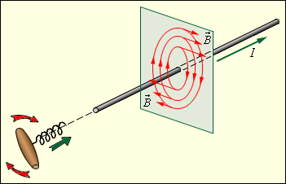
Если по прямолинейному проводнику идёт ток, то по правилу буравчика: если направление поступательного движения буравчика совпадает с направлением тока в проводнике, то направление вращения ручки буравчика указывает направление вектора магнитной индукции.

Главные выводы:
- Вокруг движущихся электрических зарядов, существует магнитное поле.
- Магнитное поле — это особый вид материи, посредством которой осуществляется взаимодействие между движущимися электрически заряженными частицами.
- Магнитное поле порождается электрическим током и обнаруживается по действию на электрический ток.
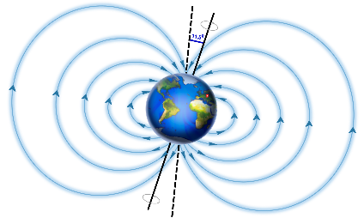
Линии магнитной индукции поля Земли подобны линиям магнитной индукции поля соленоида. Магнитный северный полюс N близок к Южному географическому полюсу, а магнитный южный полюс S — к Северному географическому полюсу. Ось такого большого магнита составляет с осью вращения Земли угол 11,5°. Периодически магнитные полюсы меняют свою полярность. Последняя такая замена произошла около 30 ООО лет назад.
Важная особенность линий магнитной индукции состоит в том, что они не имеют ни начала, ни конца. Они всегда замкнуты. Вспомним, что с электростатическим полем дело обстоит иначе. Его силовые линии во всех случаях имеют источники: они начинаются на положительных зарядах и оканчиваются на отрицательных.
Поля с замкнутыми векторными линиями называют вихревыми. Магнитное поле — вихревое поле.
Вы научились находить только направление вектора магнитной индукции. Теперь надо научиться определять его модуль B. Это необходимо для решения главной задачи: сформулировать закон, определяющий силу, которая действует на проводник с током со стороны магнитного поля.
Магнитное поле действует на все участки проводника с током. Зная силу, действующую на каждый малый участок проводника, можно вычислить силу, действующую на весь проводник в целом. Закон, определяющий силу, действующую на отдельный участок проводника (элемент тока), был установлен в 1820 году Ампером.
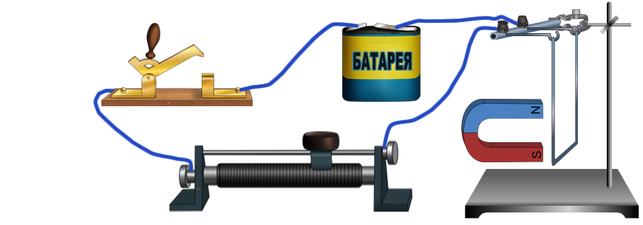
Выясним экспериментально, от чего зависит сила, действующая проводник с током в магнитном поле. Это позволит нам дать определение модуля вектора магнитной индукции, а затем найти сила Ампера. Действие магнитного поля на проводник с током будем изучать на установке.
Свободно подвешенный горизонтально проводник находится в поле постоянного подковообразного магнита. Поле магнита сосредоточено в основном между его полюсами, поэтому магнитная сила действует практически только на часть проводника длиной . Сила измеряется с помощью специальных весов, связанных с проводником двумя стерженьками. Она направлена перпендикулярно проводнику и линиям магнитной индукции.
Увеличивая силу тока в 2 раза, можно заметить, что и действующая на проводник сила также увеличивается в два раза. Добавив еще один магнит, мы в два раза увеличим размеры области, где существует магнитное поле, и тем самым увеличим длину части проводника, на которую действует магнитное поле. Сила при этом также увеличится в два раза. И, наконец, сила Ампера зависит от угла, образованного вектором с проводником. В этом можно убедиться, меняя наклон подставки, на которой находятся магниты, так, чтобы изменялся угол между проводником и линиями магнитной индукции. Сила достигает максимального значения , когда магнитная индукция перпендикулярна проводнику.
Максимальная сила, действующая на участок проводника длиной , по которому идет ток, прямопропорциональна произведению силы тока на длину проводника.
Этот факт используют для определения модуля вектора магнитной индукции. Поскольку сила, действующая на участок проводника длиной , по которому идет ток, прямопропорциональна произведению силы тока на длину проводника, то не будет зависеть ни от силы тока, ни от длины участка проводника. Именно поэтому это отношение можно принять за характеристику магнитного поля в том месте, где расположен участок проводника.
Модулем вектора магнитной индукции назовем отношение максимальной силы, действующей со стороны магнитного поляна участок проводника с током, к произведению силы тока на длину этого участка:
В=
Магнитное поле характеризуется вектором магнитной индукции . В каждой точке магнитного поля можно определить направление вектора магнитной индукции и его модуль, если измерить силу, действующую на участок проводника с током.
Пусть вектор магнитной индукции составляет угол (рис. 18) с направлением отрезка проводника с током. Опыт показывает, что магнитное поле, вектор индукции которого направлен вдоль проводника с током, не оказывает никакого действия на ток. Поэтому модуль силы зависит лишь от модуля составляющей вектора , перпендикулярной проводнику.
Максимальная сила Ампера равна:
ей соответствует . При произвольном значении угла пропорциональна не B, а перпендикулярной составляющей вектора магнитной индукции. Поэтому выражение для модуля силы F, действующей на малый отрезок проводника , по которому течет ток I, со стороны магнитного поля с индукцией , составляющей с элементом тока угол , имеет вид:
- закон Ампера.
Сила Ампера равна произведению вектора магнитной индукции на силу тока на силу тока, длину участка проводника и на синус угла между магнитной индукцией и участком проводника.
Направление силы Ампера определяется правилом левой руки: если левую руку расположить так, чтобы перпендикулярная к проводнику составляющая вектора магнитной индукции входила в ладонь, а четыре вытянутых пальца были направлены по направлению тока, то отогнутый на 90⁰ большой палец покажет направление силы, действующей на отрезок проводника.
Единицей магнитной индукции является тесла (Тл).
Применение закона Ампера
Закон Ампера используют для расчета сил, действующих на проводники с током, во многих технических устройствах. В частности — в электродвигателях, с которыми вы ознакомились в предыдущих классах.
Разберем устройство громкоговорителя.
Громкоговоритель служит для возбуждения звуковых волн под действием переменного электрического тока, меняющегося со звуковой частотой. В электродинамическом громкоговорителе (динамике) используется действие магнитного поля постоянного магнита на переменный ток в подвижной катушке.
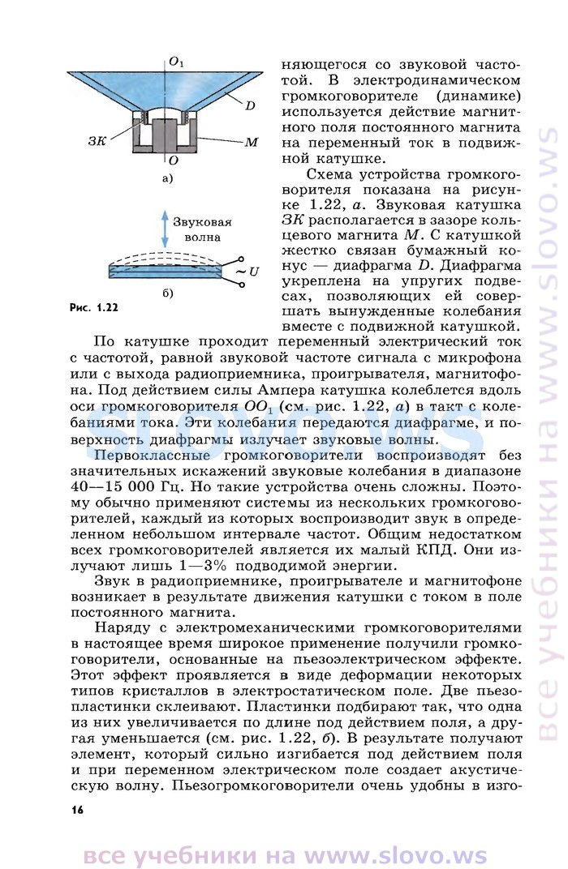
Схема устройства громкоговорителя показана на рисунке а. Звуковая катушка ЗК располагается в зазоре кольцевого магнита М. С катушкой жестко связан бумажный конус — диафрагма D. Диафрагма укреплена на упругих подвесах, позволяющих ей совершать вынужденные колебания вместе с подвижной катушкой.
По катушке проходит переменный электрический ток с частотой, равной звуковой частоте сигнала с микрофона или с выхода радиоприемника, проигрывателя, магнитофона. Под действием силы Ампера катушка колеблется вдоль оси громкоговорителя ОО₁ (см. рис. а) в такт с колебаниями тока. Эти колебания передаются диафрагме, и поверхность диафрагмы излучает звуковые волны.
Первоклассные громкоговорители воспроизводят без значительных искажений звуковые колебания в диапазоне 40—15 ООО Гц. Но такие устройства очень сложны. Поэтому обычно применяют системы из нескольких громкоговорителей, каждый из которых воспроизводит звук в определенном небольшом интервале частот. Общим недостатком всех громкоговорителей является их малый КПД. Они излучают лишь 1—3% подводимой энергии.
Звук в радиоприемнике, проигрывателе и магнитофоне возникает в результате движения катушки с током в поле постоянного магнита.
Наряду с электромеханическими громкоговорителями в настоящее время широкое применение получили громкоговорители, основанные на пьезоэлектрическом эффекте. Этот эффект проявляется в виде деформации некоторых типов кристаллов в электростатическом поле. Две пьезопластинки склеивают. Пластинки подбирают так, что одна из них увеличивается по длине под действием поля, а другая уменьшается (см. рис.б). В результате получают элемент, который сильно изгибается под действием поля и при переменном электрическом поле создает акустическую волну. Пьезогромкоговорители очень удобны в изготовлении и могут быть совсем маленькими. Вследствие этого они нашли широкое применение в радиотелефонах, мобильных телефонах, ноутбуках и микрокомпьютерах.
Ориентирующее действие магнитного поля на контур с током используют в электроизмерительных приборах магнитоэлектрической системы — амперметрах и вольтметрах.
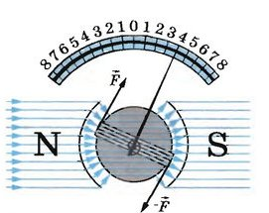
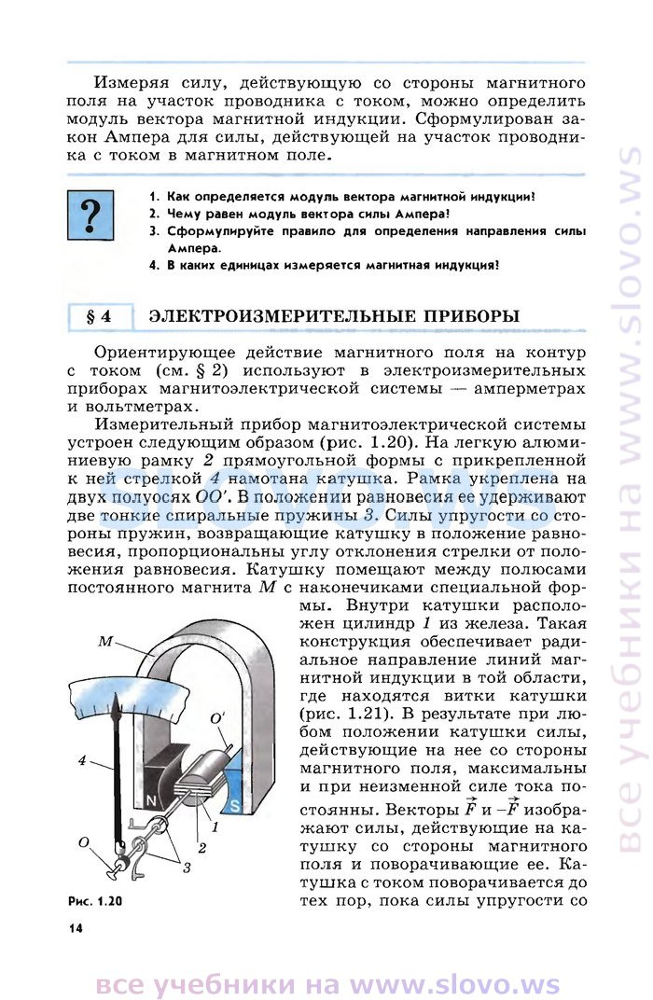
Измерительный прибор магнитоэлектрической системы устроен следующим образом (рис.). На легкую алюминиевую рамку 2 прямоугольной формы с прикрепленной к ней стрелкой 4 намотана катушка. Рамка укреплена на двух полуосях ОО'. В положении равновесия ее удерживают две тонкие спиральные пружины 3. Силы упругости со стороны пружин, возвращающие катушку в положение равновесия, пропорциональны углу отклонения стрелки от положения равновесия. Катушку помещают между полюсами постоянного магнита М с наконечниками специальной формы. Внутри катушки расположен цилиндр 1 из железа. Такая конструкция обеспечивает радиальное направление линий магнитной индукции в той области, где находятся витки катушки (рис.). В результате при любом положении катушки силы, действующие на нее со стороны магнитного поля, максимальны и при неизменной силе тока постоянны. Векторы F и —F изображают силы, действующие на катушку со стороны магнитного поля и поворачивающие ее. Катушка с током поворачивается до тех пор, пока силы упругости со стороны пружин не уравновесят силы, действующие на рамку со стороны магнитного поля. Увеличивая силу тока в 2 раза, мы обнаружим, что стрелка поворачивается на угол, вдвое больший, и т. д. Это происходит потому, что силы, действующие на катушку со стороны магнитного поля, прямо пропорциональны силе тока: Рис. Fm ~ I. Благодаря этому можно определить силу тока по углу поворота катушки, если проградуировать прибор. Для этого надо установить, каким углам поворота стрелки соответствуют известные значения силы тока.
Такой же прибор может измерять и напряжение. Для этого нужно градуировать прибор так, чтобы угол поворота стрелки соответствовал определенным значениям напряжения. Кроме того, сопротивление вольтметра должно быть много больше сопротивления амперметра.
VI Обобщение и систематизация изученного материала 25-30 минут
- Определите направление Силы Ампера.
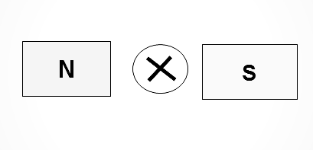
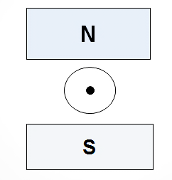

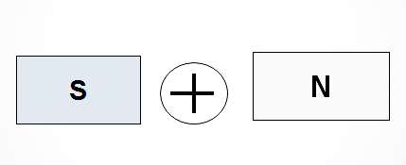

- Вопросы:

1. Как действует магнитное поле на проводник с током?
2. Как взаимодействуют провода с параллельными токами?
3. Как взаимодействуют провода со встречными токами?
4. Что такое сила Ампера?
5. Как изменится сила Ампера, если сила тока в проводнике увеличится в 2раза?
6. Как изменится сила Ампера, если магнитная индукция уменьшится в 3 раза?

- Ответить на вопросы теста с последующей взаимопроверкой

Вариант 1

1. Магнит создает вокруг себя магнитное поле. Где будет проявляться действие этого поля наиболее сильно?
А. Около полюсов магнита.
Б. В центре магнита.
В. Действие магнитного поля проявляется равномерно в каждой точке магнита.
Верный ответ: А.
2. При каком условии магнитное поле появляется вокруг проводника?
А. Когда в проводнике возникает электрический ток.
Б. Когда проводник складывают вдвое.
В. Когда проводник нагревают.
Верный ответ: А.
3. Укажите фундаментальное свойство магнитного поля?
А. Его силовые линии всегда имеют источники: они начинаются на положительных зарядах и оканчиваются на отрицательных.
Б. Магнитное поле не имеет источников. Магнитных зарядов в природе нет.
В. Его силовые линии всегда имеют источники: они начинаются на отрицательных зарядах и оканчиваются на положительных.
Верный ответ: Б.
4. По проволочному кольцу протекает ток. Укажите направление вектора магнитной индукции.
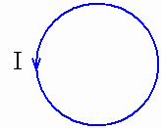
А. Вниз.
Б. Вверх.
В. Направо.
Верный ответ: Б.
5. Из катушки с током убрали железный сердечник. Как изменится картина магнитной индукции?
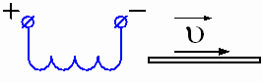
А. Густота магнитных линий многократно возрастет.
Б. Густота магнитных линий многократно уменьшится.
В. Картина магнитных линий не изменится.
Верный ответ: Б.
Вариант 2

1. Можно ли пользоваться компасом на Луне для ориентирования на местности?
А. Нельзя.
Б. Можно.
В. Можно, но только на равнинах.
Верный ответ: А.
2. По проволочному кольцу протекает ток. Укажите направление тока, если вектор магнитной индукции направлен вверх.
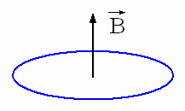
А. Против часовой стрелки.
Б. По часовой стрелке.

Верный ответ: А.
3.Выберите рисунок, где изображено магнитное поле.
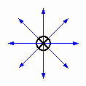
Рис. 1
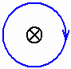
Рис. 2
Верный ответ: рис.2
4. Как ведут себя катушки с сердечниками, изображенные на рисунке.
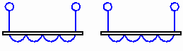
А. Не взаимодействуют.
Б. Поворачиваются.
В. Отталкиваются.
Верный ответ: А.
5. Каким способом можно изменить полюса магнитного катушки с током?
А. Ввести в катушку сердечник.
Б. Изменить направление тока в катушке.
В. Отключить источник тока.
Г. Увеличить силу тока.
Верный ответ: Б.
VII Итоговая часть занятия 3-5 минут
(подведение итогов занятия, выставление комментированных оценок)
На следующем уроке мы будем решать задачи по теме: Магнитная индукция. Сила Ампера.
VIII Сообщение домашнего задания 1-2 минуты
Конспект, решить задачи: определить направление силы Ампера или вектора магнитной индукции или силы тока в изображённых на рисунках случаях

